**XX OGÓLNOPOLSKI KONKURS PLASTYCZNY**

**„W STARYM ALBUMIE U DZIADKA MISIA”**

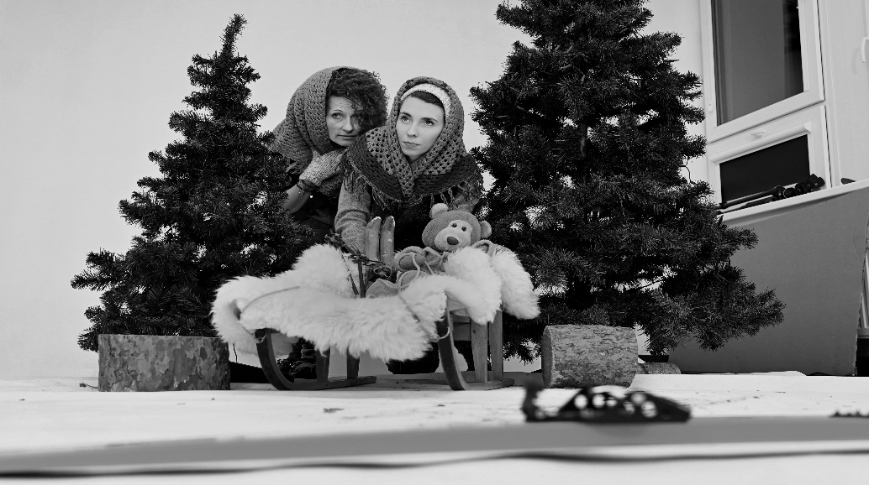

*Cześć Dzieciaki!!!*

*Oglądałem moje zdjęcia z wakacji. Gromadziłem je przez całe lato. Góry, strumyki, pola z zbożem, leśne polany – a wśród nich – mały miś – czyli ja. I piękne zdjęcia z przyjaciółmi. Lubię je oglądać, bo przypominają mi miłe chwile i poznane miejsca.*

*Czasem lubię pozować do zdjęć, chociaż wcale nie jest to łatwe. „Uśmiech, łapka wyżej, prostuj plecy, usiądź tutaj, popatrz w lewo…” – a aparat fotografa robi pstryk, pstryk. I fotografia gotowa. Fotografia, czyli zdjęcie - bardzo pamiątkowy obraz…. Trochę magiczny….*

*Niedawno przeglądałem grube albumy, czyli książki pełne fotografii. Niektóre zdjęcia były kolorowe, ale inne, o wiele starsze – tylko w czarno-białych barwach. Na każdym z nich dzieci, dorośli, a czasem również pluszowe misie.*

*Osoby na starszych zdjęciach wyglądały inaczej….panie w długich sukniach, panowie z wielkimi wąsami… Misie też inne – podobne do mojego znajomego misia Leona, który ma baaaaardzoooo dużooo lat.*

*Te zdjęcia to rodzinne pamiątki. Właściciele albumów potrafią opowiadać ciekawe historie o każdym zdjęciu i ludziach, którzy są na nich widoczni. Zdjęcia rozpoczynają wspomnienia o babciach, dziadkach, o rodzinnych wydarzeniach, niezwykłych historiach, czasem bardzo wesołych, a czasem …wzruszających…. Dzięki zdjęciom wszystko się przypomina………………. Te wspomnienia są bardzo ważne. Postanowiłem stworzyć mój własny album ze zdjęciami!!!*

*Chciałbym, abyście narysowali jedną stronę rodzinnego albumu Waszego misia. Misie-Dziadkowie z małymi misiami, a może Miś z opiekunami? Może w domu, a może na wycieczce? Bardzo jestem ciekawy, jak sobie wyobrażacie taki album…. Koniecznie obejrzyjcie albumy, które są w Waszym domu; a mamę, tatę, babcię, dziadka poproście o opowieści o nich….. Zobaczycie jakie to ciekawe….*

*Czekam z wielką ciekawością na Wasze rysunkowe prace……*

*Wasz Misiu Pysiu. 😊*

**KARTA ZGŁOSZENIA**

**OGÓLNOPOLSKI KONKURS PLASTYCZNY**

**„W STARYM ALBUMIE U DZIADKA MISIA ”**

TYTUŁ PRACY

………………………………………………………………………………………………………………………………………………………………………………………………………………………………………………

AUTORZY/NAZWISKA WYKONAWCÓW, WIEK, KLASA, NAZWA GRUPY PRZEDSZKOLNEJ/

………………………………………………………………………………………………………………………………………………………………………………………………………………………………………………………………………………………………………………………………………………………………………

OPIEKUN GRUPY, WYCHOWAWCA KLASY /TELEFON KONTAKTOWY/

………………………………………………………………………………………………………………………………………………………………………………………………………………………………………………

ADRES, TELEFON SZKOŁY, PRZEDSZKOLA

………………………………………………………………………………………………………………………………………………………………………………………………………………………………………………………………………………………………………………………………………………………………………



**REGULAMIN KONKURSU PLASTYCZNEGO:**

1. W konkursie mogą brać udział dzieci z przedszkolnych grup 5-latków i 6-latków oraz uczniowie klas I, II, III szkół podstawowych.
2. Prace plastyczne mają przedstawiać stronę z „misiowego” albumu z narysowanymi rodzinnymi „zdjęciami**”** lub narysowany portret wielopokoleniowej, misiowej rodziny w ozdobnej ramie.
3. Przed przystąpieniem do realizacji projektu grupa musi zapoznać się z zamieszczonym powyżej listem Misia Pysia. Praca musi być dziełem zespołowym – wykonują ją 2-3osobowe zespoły!!!! Należy zwrócić uwagę na zgodność projektu z tematem !
4. Gotowe prace należy odpowiednio zabezpieczyć. Nie zwijamy prac!
5. Prace mogą być wykonane pastelami /suchymi, olejnymi/ lub farbami. Format prac: A3
6. Termin nadsyłania prac upływa w dniu 15.11.2024
7. Prace /z wypełnioną kartą zgłoszenia i zgodą dot. RODO/ należy dostarczyć do sekretariatu Pałacu Młodzieży lub przesłać na adres: Pałac Młodzieży ul. Jagiellońska 27 85-097 Bydgoszcz
8. Prace zostaną ocenione przez jury złożone z artystów – fotografów i plastyków pracujących z dziećmi.
9. Ogłoszenie wyników konkursu nastąpi podczas Jubileuszowej Gali w dniu 25.11.2024 o godz.10.30 w Pałacu Młodzieży. Podczas tego spotkania laureatom konkursu zostaną wręczone nagrody i wyróżnienia.
10. Nagrodzone prace zostaną zaprezentowane na pokonkursowej wystawie w Pałacu Młodzieży.
11. Niezamówionych prac organizator nie zwraca.
12. Wszelkie pytania dotyczące konkursu należy kierować pod adres mailowy [mispysiu@wp.pl](mailto:mispysiu@wp.pl)

